成田空港スタディーツアーについて(生徒向け)

「総合的な学習の時間」の一環

多くの人、様々な職業がある成田空港で、職業学習や進路学習、SDGs学習として参加します。

１　期　日　 令和７年９月９日（火）

２　場 所 成田国際空港

３　利用交通機関　公共交通機関　電車

４　日　程（予定）　※縦割り班で活動（詳細は下記）

　　　８：００ 十二橋駅集合

可能な限り家庭送迎。事前に自転車組の人数把握（担任）

鍵の施錠指導、ヘルメットは教頭車内保管

　８：２５発 十二橋駅　　～　９：０９着　成田駅　（乗り換え）

　　　　　　　　９：３０発 成田駅　　　～　９：３９着　空港第２ビル駅（**地下１階**）

９：４５ 集合（場所：成田空港第２ターミナル**１階**１４番バス停）

|  |
| --- |
| １０：００～ ツアー開始  JAL整備工場見学  １２：００ 昼食　（JAL整備工場見学内の食堂にて）※お弁当GPA手配  **※アレルギーのある生徒には、食材を変更したものを配付(報告済)**  １３：００～　　成田空港スペシャルバスツアー　※ツアーバス乗車前に保安検査実施  １５：００ ツアー終了 |

**３階**の集合場所に移動

～１５：４０ 買い物（**４階**くらい）（集合場所にトイレを済ませ集合）

１６：０１発 空港第２ビル駅～１６：０９着　成田駅　（乗り換え）

　　　　　　　１６：３６発 成田駅　～　１７：０８着　佐原駅　（乗り換え）

１７：１４発　　佐原駅　～　１７：２２着　十二橋駅

　　　　　　　１７：３０頃 十二橋駅解散

５　持ち物

　　服装：制服

バック（水筒、ハンカチ、ティッシュ、財布（お小遣い2,000円程度）など）

８　その他

・身体検査・手荷物検査を実施。手荷物は最小限でお願いします。危険物は厳禁です。

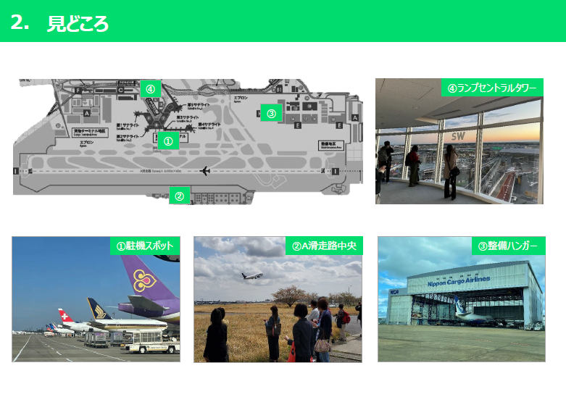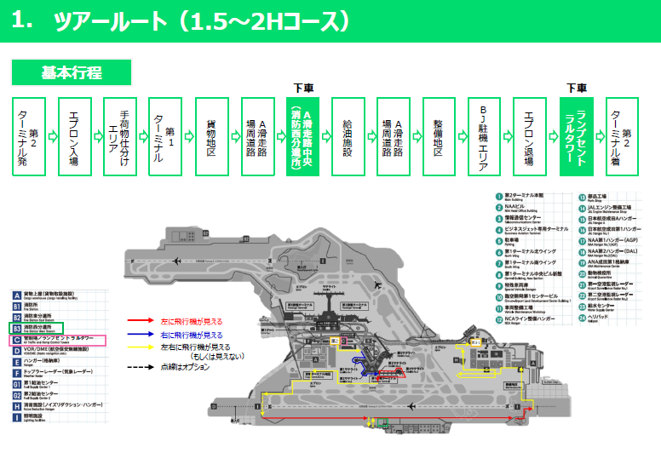【工場見学の流れ】  
・工場到着後、保安検査実施。  
・その後、バスごとにグループ分け。  
・工場見学グループと座学グループに分かれて見学開始。  
　グループA：工場見学　→　座学  
　グループB：座学　→　工場見学  
・見学終了後、工場内の食堂にてご昼食（弊社手配）  
・ご昼食後、空港見学ツアー開始